ПАСПОРТ

АППАРАТ ДЛЯ ПРИГОТОВЛЕНИЯ
СОСИСОК В ЯЙЦЕ

Модель: HKN-GEW10

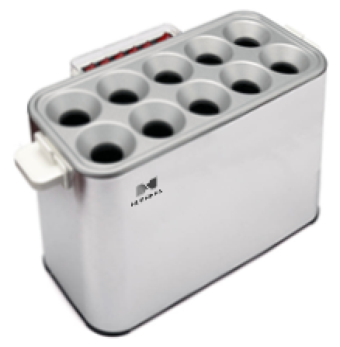



ВВЕДЕНИЕ
УВАЖАЕМЫЕ ГОСПОДА!
Вы приобрели профессиональное оборудование. Прежде чем Вы приступите к работе с ним, обязательно ознакомьтесь с настоящим Паспортом и сохраняйте его в течение всего срока эксплуатации.
Помните, что, выполняя все указания, изложенные в настоящем Паспорте, Вы тем самым продлите срок эксплуатации оборудования и избежите травм обслуживающего персонала.
Мы надеемся, что наши рекомендации максимально облегчат Вам работу с оборудованием.
НАЗНАЧЕНИЕ
Данное оборудование предназначено для использования на предприятиях общественного питания и применяется для приготовления сосисок в яйце.

ТЕХНИЧЕСКИЕ ХАРАКТЕРИСТИКИ
Модель | Кол-во сосисок, шт | Напряжение, В | Мощность, кВт | Габариты, мм
HKN-GEW10 | 10 | 220 | 1,6 | 410x200x230

УСТАНОВКА
Условия установки
Устройство должно устанавливаться в хорошо проветриваемом месте.

Размещение оборудования
- устройство может быть установлено у стены, расстояние до стены должно быть не менее 100мм;
- необходимо обеспечить ровную горизонтальную поверхность для установки;
- необходимо обеспечить соответствующую вытяжку.
Внимание!
※ Установка и техническое обслуживание оборудования должны выполняться специалистами по установке с соответствующей квалификацией или специалистами по установке, уполномоченными поставщиком.

Внимание!
※ Перед подключением устройства убедитесь в том, что сеть питания соответствует требуемым характеристикам.
ОСНОВНЫЕ УЗЛЫ И КОМПОНЕНТЫ
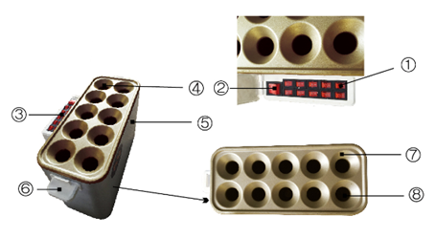
1. | Переключатель питания для каждого отсека | 5. | Корпус
2. | Общий переключатель питания | 6. | Ручка
3. | Защитная крышка блока переключателей | 7. | Воронка отсека приготовления сосиски
4. | Отсек для приготовления сосиски | 8. | Отверстие отсека приготовления сосиски

ЭКСПЛУАТАЦИЯ
- Подключите устройство к сети питания.
- Переведите общий переключатель питания в положение «Включено».
- Переведите переключатель нужного отсека/отсеков в положение «Включено».
- Подождите 15-30 секунд, пока выбранные отсеки разогреются.
- Добавьте немного растительного масла в разогретый отсек. Это необходимо делать перед приготовлением каждой порции.
- Подготовьте необходимое количество сосисок, очистите их от непищевой оболочки и нанизьте на деревянные шпажки/шампуры.
- Разбейте в кружку сырое яйцо, а затем влейте его в разогретый отсек. Не заливайте в отсек больше 1 яйца. Предварительно яйцо можно перемешать и добавить к нему специи.
- Аккуратно вставьте в отсек с яйцом сосиску. Опускайте сосиску не слишком быстро, чтобы яйцо не выбежало и равномерно обернуло сосиску со всех сторон.
- Подождите немного, пока яйцо и сосиска приготовятся.

ТРЕБОВАНИЯ БЕЗОПАСНОСТИ И УХОД
- Запрещается выполнять техническое обслуживание с включенным электропитанием.
- Запрещается промывать устройство под струей воды, строго запрещена чистка оборудования с погружением в воду.
- Запрещается мыть какие-либо металлические детали чистящими средствами
- После использования необходимо своевременно очищать рабочие поверхности, чтобы обеспечить гигиеничность оборудования.
ПЕРЕМЕЩЕНИЕ И ХРАНЕНИЕ
Изделие следует перемещать с осторожностью, чтобы избежать ударов; упакованные изделия запрещается долгое время хранить на открытом воздухе, их следует поместить на хорошо проветриваемый склад. При хранении на временном складе предусмотреть меры для защиты от дождя.

